



**Badmöbelset : „AARAU“**

Artikel-Nr.: 4229, 4230, 4260, 4261, 4262,

4263, 4264, 4308, 4309, 4310, 4311

Montageanleitung

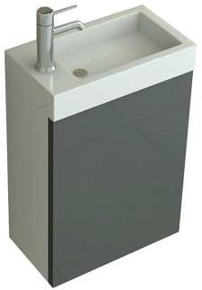

Sehr geehrter Kunde,

vielen Dank für den Kauf unseres Produktes. Nehmen Sie sich einen Augenblick Zeit und

lesen Sie die Anleitung aufmerksam durch.



**Inhaltsverzeichnis:**

1. Sicherheitsrelevante Informationen
2. Inbetriebnahme mit Montage / Installation,
   * 1. Paketinhalt
     2. Montageschritte
3. Benutzung / Betrieb / Bedienung
4. Instandhaltung / Wartung, Reinigung
5. Fehlersuche
6. Außerbetriebnahme mit Demontage und Entsorgung
7. Technische Daten.
8. **Sicherheitshinweis:**

|  |  |
| --- | --- |
| **HINWEIS** | |
| Einklemmen | *Art und Quelle der Gefahr:*  Bitte achten Sie beim Schließen der Tür auf Ihre Finger  *Folgen*  Finger könnten eingeklemmt werden  *Entkommen*  Achtsames Schließen der Tür |

1. Montage, Installation



* 1. Inhalt

# 

|  |  |  |  |
| --- | --- | --- | --- |
| **Nr.** | **Bez.** | **Abb.** | **Stz.** |
| A | Schraub-Dübel 8x32 |  | 12x |
| B | Exzenter- Schraube Ø15 |  | 12x |
| C | Holzdübel 8x40 |  | 8x |
| D | Scharnier |  | 2x |
| E | Schraube 4x16 |  | 6x |
| F | Wandhalter |  | 2x |
| G | Schraube 3,5x14 |  | 14x |
| H | Gegenstück für Türverschluss |  | 1x |
| I | Verschlussmechanismus |  | 1x |

b) Montageschritte

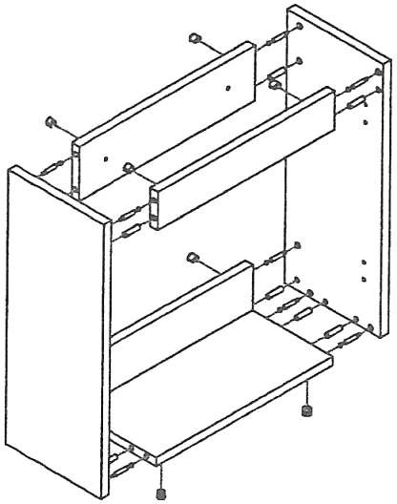

**SCHRITT 1**

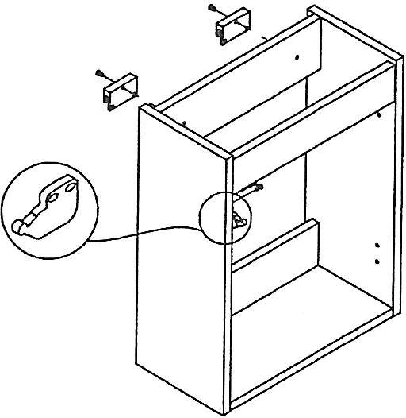

**F**

**I**

**SCHRITT 2**

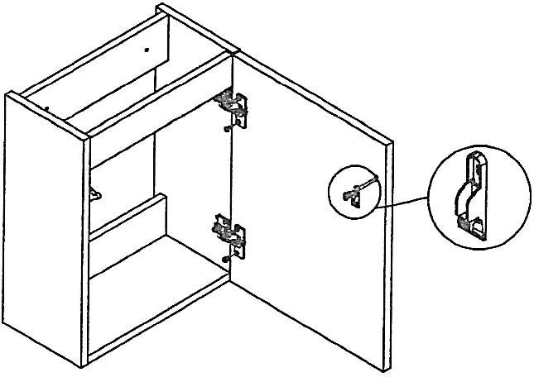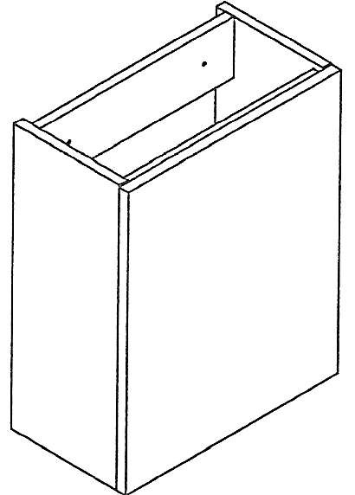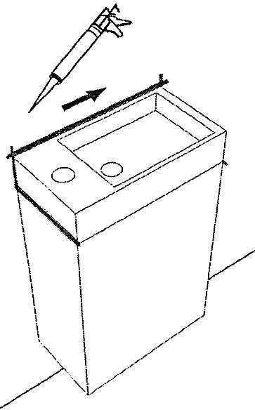

**SCHRITT 3**

D

H

**SCHRITT 4**

**SCHRITT 5**

Um das Waschbecken auf dem Unterschrank zu fixieren, verwenden Sie bitte handelsübliches Silikon.

Achtung:

Dies sollte vor der ersten Nutzung mindestens 24 Stunden trocknen



**3. Reinigung und Pflegehinweise:**

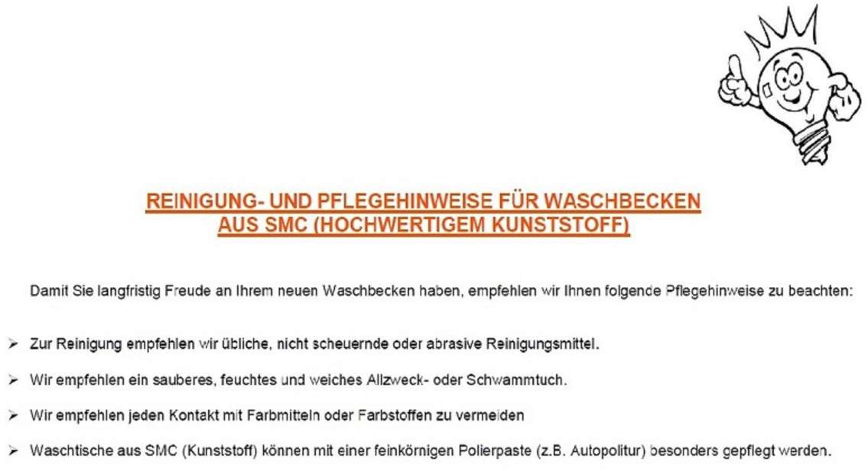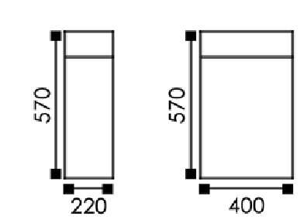

#### REINIGUNG- UND PFLEGEHINWEISE FÜR WASCHBECKEN AUS SMC (HOCHWERTIGEM KUNSTSTOFF)

Damit Sie langfristig Freude an Ihrem neuen Waschbecken haben, empfehlen wir Ihnen folgende Pflegehinweise zu beachten:

* Zur Reinigung empfehlen wir übliche, nicht scheuernde oder abrasive Reinigungsmittel
* Wir empfehlen ein sauberes, feuchtes und weiches Allzweck- oder Schwammtuch
* Wie empfehlen jeden Kontakt mit Farbmitteln oder Farbstoffen zu vermeiden
* Waschtische aus SMC (Kunststoff) können mit einer feinkörnigen Polierpaste (z.B. Autopolitur) besonders gepflegt werden

**4. Technische Daten**



Produkt-Code: 4229 (Holz hell), 4230 (Nussbaum), 4260 Holz Dunkel),

4261 (Flieder), 4262 (Grau), 4263 (Schwarz)

4264 (Weiß), 4308 (Orange), 4309 (Dark Orange),

4310 (Grün), 4311 (Blau)

Produkt-Maße: Breite: ca. 40 cm, Tiefe: ca. 22 cm, Höhe: ca. 57 cm

Material

Waschbecken:SMC





**Lavatory set : „AARAU“**

Art.-Nr.:

4229, 4230, 4260, 4261, 4262,

4263, 4264, 4308, 4309, 4310, 4311

Users Manual



Dear Customer,

Thank you for purchasing our product. Take a moment and read the instructions carefully.

**Summary:**

1. Security relevant informations
2. Installation
   * 1. Package contents
     2. Assembly steps
3. Operating instruction
4. Maintenance / cleaning
5. Technical details
6. **Installation**
   * 1. **Package contents**

# 



|  |  |  |  |
| --- | --- | --- | --- |
| **No.** | **Description** | **Image** | **Pc.** |
| A | Screw-Plug 8x32 |  | 12x |
| B | Eccentric screw Ø15 |  | 12x |
| C | Wooden Plug 8x40 |  | 8x |
| D | Hinge |  | 2x |
| E | Screw 4x16 |  | 6x |
| F | Wall bracket |  | 2x |
| G | Screw 3,5x14 |  | 14x |
| H | Counterpart for closure |  | 1x |
| I | Closuremechanism |  | 1x |



**STEP 1**



**F**

**I**

**STEP 2**



**STEP 3**

D

H

**STEP 4**

**STEP 5**

To mount the basin on the base cabinet, please use customary silicone.

Attention:

Please wait for at least 24 hours drying time before first using your new basin

Safety instruction:

|  |  |
| --- | --- |
| **NOTICE** | |
| Pinching fingers | *Nature and source of danger:*  Please be careful with your fingers when closing the door  *Aftereffects:*  Fingers can be injured  *Escape:*  Close the door carefully |

Cleaning instruction



#### INSTRUCTIONS ON CLEANING AND MAINTENANCE OF BASINS MADE FROM SMC (HIGH-QUALITY SYNTHETIC MATERIAL)

To make sure you will be pleased with your new basin for a long time, please consider the following care instructions:

* We suggest to use non-corrosive and non-abrasive cleansers on your basin
* We suggest to use a clean, soft and wet general-purpose or sponge cloth
* We suggest to avoid any contact with colorants or dyes of any kind
* Basins made from SMC (synthetic material) can be polished with a fine-grained polishing paste (like car polish)

**5. Technical Details:**

Product-Code: 4229 (light wood), 4230 (nutwood), 4260 (dark wood),

4261 (lilac), 4262 (grey), 4263 (black),

4264 (white), 4308 (orange), 4309 (dark orange),

4310 (green), 4311 (blue)

Product-Dimension:

Width: approx. 40 cm, Depth: approx. 22 cm, Height: approx. 57 cm

Material basin: SMC